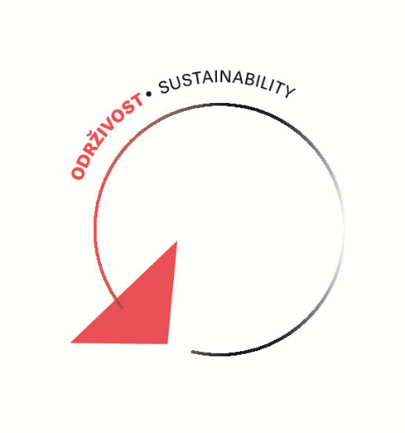

NAGRADA ZA REZULTATE NA PODRUČJU ODRŽIVOSTI U UMJETNOSTI I KULTURI ANICI TOMIĆ
Prestižno priznanje časopisa National Geographic Hrvatska za rezultate na području održivosti i nagradu Žuti okvir za 2022. godinu dobila je redateljica i profesorica na Akademiji za umjetnost i kulturu u Osijeku - Anica Tomić. Nagrada joj je dodijeljena u kategoriji br. 13 – Odgovor na klimatske promjene. Riječ je o Predstavi za žive u doba izumiranja - kazališnom projektu u režiji Anice Tomić i produkciji Drame Hrvatskoga narodnog kazališta u Zagrebu koja je dio europskog projekta STAGES, a predstava će biti izvedena u deset europskih partnerskih kazališta. STAGES (Sustainable Theatre Alliance for a Green Environmental Shift) je nikad viđen kazališni eksperiment koji uključuje kulturni sektor u interakciju s konceptom održivosti. ČESTITAMO!
(Izvor: https://odrzivahrvatska.hr/prestizno-priznanje-za-rezultate-na-podrucju-odrzivosti-upoznajte-pobjednike-zutog-okvira-za-2022-godinu-31695/)

